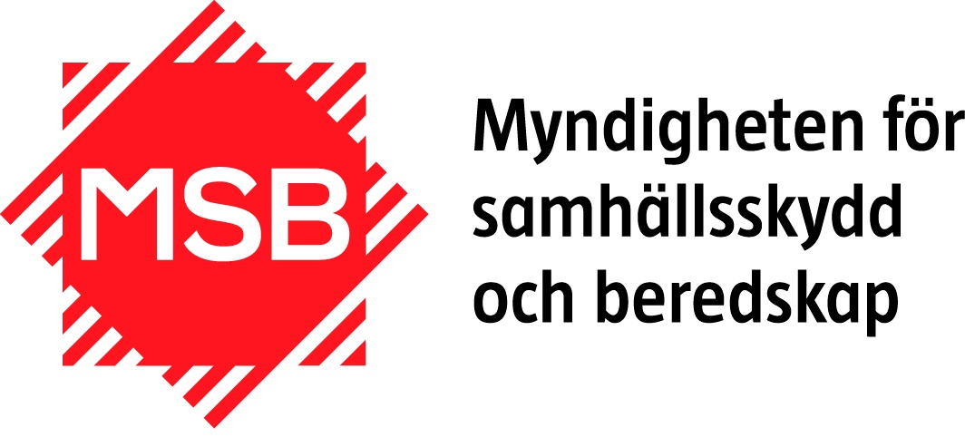
Borlänge kommun,
Dalarnas län
Översiktlig kartering av stabiliteten i raviner och slänter i morän och grov sedimentjord


2011-07-15
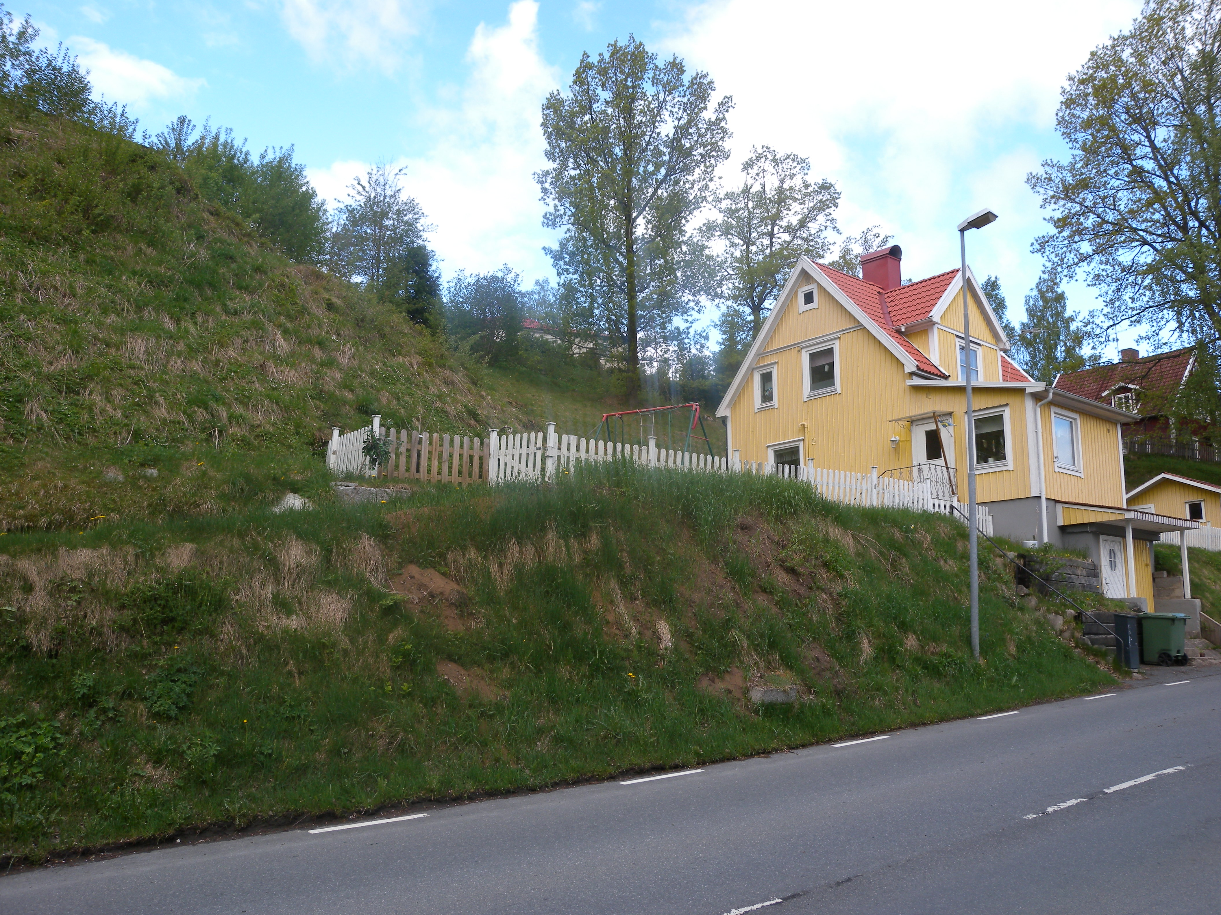
Hovslätt-Nyponakullen i Jönköpings kommun. Foto: Jan Fallsvik, SGI
Statens geotekniska institut
Olaus Magnus väg 35
581 93 Linköping
Tel. 013-20 18 00
www.swedgeo.se

Datum: | 2012-xx-xx
Uppdragsansvarig: | Jan Fallsvik
Handläggare: | Jan Fallsvik, Linda Blied
Granskare: | Ann-Christine Hågeryd
Diarienr:
Uppdragsnr:

Innehållsförteckning

1 UPPDRAG 5
2 SYFTE OCH OMFATTNING 5
3 Beskrivning av använd karteringsmetod 5
4 FÖRSTUDIE 7
4.1 Val av områden 7
4.2 Geologiska och topografiska förhållanden 7
4.3 Fältbesiktning 9
5 Hagfors kommun 10
5.1 Inventerade områden 10
5.2 Områden utvalda för vidare kartering enligt Etapp 1 i Hagfors kommun 13
6 torsby kommun 16
6.1 Inventerade områden 16
6.2 Områden utvalda för vidare kartering enligt Etapp 1 i Torsby kommun 17

UPPDRAG
På uppdrag av Myndigheten för samhällsskydd och beredskap MSB har Statens geotekniska institut (SGI) utfört en översiktlig kartering av stabilitetsförhållandena i raviner och slänter i morän och grov sedimentjord i Borlänge kommun.

Förstudien har utförts enligt den undersökningsmetodik, som SGI har tagit fram i samarbete med Chalmers, på uppdrag av MSB (dåvarande Räddningsverket, se Räddningsverket, 2007).

SYFTE OCH OMFATTNING
Syftet med förstudien är att välja ut områden som skall karteras med avseende på benägenheten för slamströmmar, erosion och ras i raviner och slänter i morän och grov sedimentjord. Indelningen baseras på översiktlig bedömning av stabiliteten i raviner och slänter.

Undersökningen avser endast bebyggda områden i eller nedanför raviner och slänter i morän och grov sedimentjord där förutsättningar för slamströmmar, erosion och ras bedöms föreligga. Kartläggningen är översiktlig och kan därför inte användas som exploateringsunderlag.

Beskrivning av använd karteringsmetod
Använd karteringsmetod följer den metod som finns redovisad i rapporten ”Översiktlig kartering av stabilitets- och avrinningsförhållanden i raviner och slänter i morän och grov sedimentjord”, (Räddningsverket, 2007). Metodens struktur framgår av Figur 1.

Vid den översiktliga karteringen ingår delarna Förstudie och Etapp 1. Dessa delar utgör första fasen i en undersökningsprocess som i vissa fall kan leda fram till förslag och dimensionering av åtgärder mot skadliga jordrörelser, Etapp 2 och 3.

Förstudien syftar till att inventera och redovisa vilka områden som skall ingå i Etapp 1. Vid urval av områden studeras topografiska, geologiska, naturgeografiska och hydrologiska förhållanden samt bebyggelsestruktur. Ett fältbesök till samtliga områden ingår i förstudien. Urvalet sker i samråd med en representant från kommunen.

SLAMSTRÖMMAR
I RAVINER/
BÄCKDALAR
JORDRÖRELSER
I MORÄNSLÄNTER
ETAPP 1a
FÖRUTSÄTTNINGAR
FÖR SLAMSTRÖM
FÖRUTSÄTTNINGAR
FÖR JORDRÖRELSER
ETAPP 1b
ÖVERSIKTLIG
B
E
DÖMNING AV
STABILITETS-
FÖRHÅ
L
LANDENA
ÖVERSIKTLIG
BEDÖ
M
NING AV
STABILITETS-
FÖRHÅ
L
LANDENA
Etapp 2
Etapp 3
DETALJUTREDNING
OCH FÖRSLAG TILL
ÅTGÄRDER
DIMENSIONERING AV
ÅTGÄRDER
DIMENSIONERING AV
ÅTGÄRDER
FÖRSTUDIE
Bestämning av vilka områden som skall undersökas
DETALJUTREDNING
OCH FÖRSLAG TILL
ÅTGÄRDER

Figur 1. Översikt som visar förstudiens roll och läge i processen, som behandlar stabilitetsfrågan i raviner och slänter i morän och grov sedimentjord.

FÖRSTUDIE

Val av områden
I förstudien i Borlänge kommun har alla områden med en samlad bebyggelse inventerats där förutsättningar kan finnas för att bebyggelsen kan beröras av slamströmmar och/eller jordrörelser. Från topografiska och geologiska kartor identifierades områden med följande förutsättningar:

- Raviner i morän eller grov sedimentjord med bebyggelse ovanför, i eller nedanför ravinen.
- Slänter med lutning över cirka 17º, med jordlager som består av morän eller grov sedimentjord och med bebyggelse ovanför, i eller nedanför slänten.

Urval av aktuella områden inleddes med en studie av geologiska kartor (enligt Tabell 1) och topografiska kartor samt av resultat från rapporten ”GIS-baserad inventering av karteringsbehovet i Sveriges olika kommuner” (Fallsvik, 2003). I Borlänge kommun valdes därefter sammanlagt xx områden ut för vidare studier. De utvalda områdena framgår av . Urvalet av undersökningsområden gjordes i samråd med kommunens representant Sune Lindblad, Tekniska kontoret i Jönköping.

Tabell 1. Studerade jordartskartor med tillhörande beskrivningar.

Karta | Skala
SGU:s Jordartskartor över Jönköpings län,  Serie Ae nr 59, 109  Serie K 64, 79, 80  Serie Aa 131 och 193  SGU:s digitala jordartskartor över hela kommunen. | 1:50 000

Geologiska och topografiska förhållanden
Landisens avsmältning
Inlandsisen började smälta i de sydligaste delarna av vårt land för omkring 15 000 år sedan och för ca 12 000 år sedan hade isavsmältningen nått Sydsvenska höglandet de södra delarna av Vätternsänkan. Efter isens avsmältning var landet nedpressat av ismassans tyngd och i nuvarande Östersjöbäckenet bildade smältvattnet en stor sjö framför iskanten, den så kallade Baltiska issjön. Inom det sydsvenska höglandet bildades dessutom flera lokala issjöar, se karta i Figur 2.2. Större delen av Jönköpings kommun ligger på Sydsvenska höglandet och de centrala och norra delarna av Jönköpings kommun låg inom ett lokalt issjöområde, medan vissa områden i de sydvästra och östra delarna av kommunen ligger över högsta kustlinjen.

Högsta kustlinjen/strandlinjen
Den nivå till vilken vattenytan nådde som högst under Östersjöns olika utvecklingsstadier eller i lokala issjöar kallas högsta kustlinjen respektive högsta strandlinjen. Inom Jönköpings kommun har de högsta vattennivåerna huvudsakligen nåtts av lokala issjöar. Högsta strandlinjen ligger i de norra delarna av kommunen på 225-240 m.ö.h., medan den ligger högre i de södra delarna, på nivån 260-270 m.ö.h, se Figur 2.2.

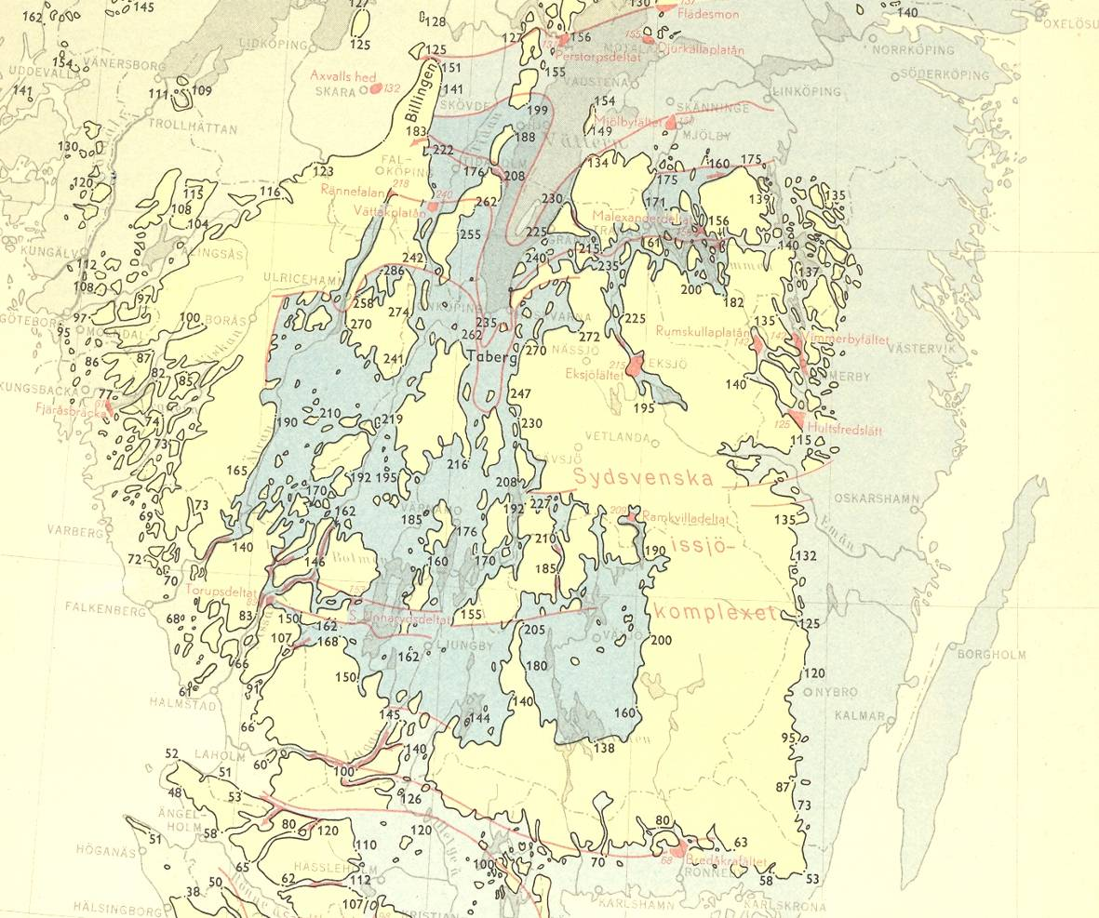

Figur 2.2. Högsta kustlinjen för havet (ljusblått) och Baltiska issjön (mellanblått) respektive högsta strandlinjen för olika issjöar inom det sydsvenska höglandet (mörkblått). Hela det mörkblå området var inte översvämmat samtidigt, utan området markerar de delar av Sydsvenska höglandet som någon gång varit översvämmat av en eller flera issjöar. Siffrorna anger nivåer över den nuvarande havsytan. ( SGU, 1957)

I områden belägna över högsta strandlinjen har morän och isälvsavlagringar inte påverkats av vågsvallning, och där kan såväl finkorniga moräner som silt- och sandavlagringar påträffas intakta.

Större delen av kommunen har dock legat under högsta strandlinjen och därför har det i dessa områden skett en omlagring av de lösa jordlagren. Det finkorniga materialet svallades ut från högre liggande terräng och fördes med vattnet ner i lägre liggande dalsänkor, där det idag återfinns som svämsediment längs vattendrag och raviner och som uppodlade lersediment. Material från rullstensåsarnas krön svallades också ut och avlagrades på åssluttningarna och även över tidigare avlagrade sediment.
Jordlagrens mäktighet varierar mycket inom området. Stora jorddjup finns i de stora dalstråken, exempelvis 194 m i Vättersänkan vid Jönköping. I övrigt är dock jorddjupen i allmänhet måttliga eller små.

Morän är den helt dominerande jordarten med en mäktighet av 4-8 m. Moränen är i allmänhet sandig-siltig med måttlig sten- och blockhalt och med en normalblockig yta. Moränen är i regel avsatt direkt på berggrunden, men i anslutning till Vättersänkan och dess fortsättning söderut finns morän även som lager på isälvs- och issjösediment. Hällfrekvensen inom moränområdena ger en grov uppfattning om moränens mäktighet. Inom områden där det förekommer flera hällar är moränmäktigheten normalt ringa, endast 1-2 m. Inom moränhöjder utan berg i dagen är moränen ofta mäktigare.

Moränlera förekommer längs sluttningarna ner mot Vättern framför allt i Bankerydsdalen upp till en nivå av ca 225 m.ö.h. och i de södra delarna av Huskvarna.

Isälvsavlagringar har relativt stor utbredning i de norra delarna av Sydsvenska höglandet. De har en nord-sydlig utsträckning och består främst av sten, grus och sand. De mäktigaste sammanhängande stråken av isälvsavlagringar löper från Unnaryd i den sydvästra delen av kommunen genom Bottnaryd och vidare mot norr utmed sjön Stråken mot Mullsjö och Habo samt från Vaggeryd via Taberg till trakterna söder om Jönköping.

Svallsediment och issjösediment som här huvudsakligen utgörs av finsand, förekommer främst i anslutning till Vättersänkan vid Huskvarna och Jönköping, men finns också i sluttningarna vid Landsjön och söder om Ramsjön.

Glaciala finkorniga sediment i form av lera och silt, förekommer främst där det funnits större issjöar exempelvis i dalstråken söder om Vättern, i Landsjödalen nordost om Landsjön i den nordöstra delen av kommunen, i sprickdalen mellan Stensjön och Ramsjön samt i området mellan Stensjön och Hakarp.

Torvmarker, kärr och mossar har stor utbredning inom kommunen. De utgörs i regel av igenväxta fornsjöar och torven underlagras i allmänhet av gyttja och gyttjelera. De största sammanhängande torvmarkerna har funnits i nedströmsdelen av Jönköpingsdalen i anslutning till Munksjön och Rocksjön. Dessa torvmarker är numera till största delen utfyllda med fyllnadsmassor och bebyggda. Andra torvmarker med stor utbredning är Konungsömossen, som återfinns sydost om Barnarp och Dumme mosse, som ligger väster om Jönköping. Den organiska jordens mäktighet kan här uppgå till ca 10 m.

Berggrunden består till största delen av massformiga till svagt gnejsiga djupbergarter som varierar i sammansättning från gabbro till granit. Dessa ca 1800 till 1700 miljoner år gamla bergarter tillhör de s.k. Smålands-Värmlandsgranitoiderna, vilka är en del i den ännu större enheten Transskandinaviska magmatiska bältet (TMB). I de sydöstra och nordöstra delarna av kommunen finns olika typer av finkorniga vulkaniska bergarter, allmänt kallade Smålandsporfyrer, som också tillhör TMB. Mot väster blir samtliga bergarter gradvis allt mer metamorfoserade och gnejsiga för att i den västligaste delen av kommunen övergå i ådergnejser.

Den i princip nord–sydliga Protoginzonen löper genom den centrala delen av kommunen. Zonen karakteriseras av stråkvis stark deformation, inklusive nord–sydliga förkastningar. En mer framträdande deformationszon med förskiffrad berggrund kan följas längs Vätterns östra sida från Gränna ner mot Huskvarna och vidare söderut mot Tenhult. Förskiffringen stupar vanligen brant åt väster. Det är längs denna förskiffringszon som stora förkastningsrörelser ägt rum i samband med bildande av Vättersänkan.

I Vätternsänkan överlagras urberget av arkoser, sandstenar och skiffrar tillhörande den ca 850–700 miljoner år gamla s.k. Visingsögruppen. Längs den västra sidan av Vättern har förkastningar skett. Men de största rörelserna har skett längs Vätterns östra sida vilket medför att de sedimentära bergarterna har tippat och lutar åt öster. Fortsatta rörelser har ägt rum längs förkastningszonerna, vilket medför att berggrunden vanligen är relativt kraftigt uppsprucken i de förskiffrade zonerna.

Visingsögruppens bergarter påträffas på Visingsö och på vissa platser längs Vätterns östra strand. Ett mindre område med gulgrå sandsten är också blottad i norra delen av Trånghalla. Där finns också rester av ett mindre stenbrott.

I Vätternsänkans fortsättning mot söder, vid Spexeryd, finns en manganmineralisering i förkastningssprickor och brecciezoner. Den andra mer betydande malmförekomsten i kommunen är den vanadinförande titanomagnetitmalmen i Taberg.

I kommunens östligaste del påträffas mindre områden med yngre röda till grå sandstenar tillhörande den s.k. Almesåkragruppen och i den intrusiva diabaser.

Fältbesiktning
Fältbesiktning av de utvalda områdena i Borlänge kommun utfördes i juni 2012. En sammanvägning av resultaten från fältbesiktning, kartstudier och samråd med kommunen ligger därefter till grund för det slutgiltiga valet av vilka områden som skall undersökas vidare i Etapp 1.

De besökta och för vidare kartering utvalda områdena beskrivs i Kapitel Error: Reference source not found. Urvalet av områden för vidare kartering enligt Etapp 1 är baserat på erfarenhet och intryck vid fältbesöken. För de områden som har valts att inte ingå i Etapp 1 bedöms sannolikheten för och/eller konsekvenserna av jordrörelser vara små beroende på exempelvis inte tillräckligt brant topografi, tunt jordtäcke, förekomst av berg i dagen, tät vegetation, bebyggelsens läge i terrängen mm.

Tabell 4-2. Beskrivning av inventerade områden i Jönköpings kommun.

Topografiskt kartblad | Karterings-område | Terrängförhållanden,  Jordart och bebyggelse | Studeras vidare | Anmärkning
7E NV | Uppgränna | Morän och moränlera, berg i dagen | Nej | För få hus berörda. Risk för blocknedfall och bergskred.
7E NV | Brunnström | Morän och berg | Nej | För flackt. Vattendrag i kulvert.
Topografiskt kartblad | Karterings-område | Terrängförhållanden,  Jordart och bebyggelse | Studeras vidare | Anmärkning
7E NV | Gränna | Morän, sand och berg (norra delarna)  Fler bergbranter i de södra delarna, vertikala bergväggar förekommer | Ja | Flera bäckar i norra och södra delarna av området.
7E NV | Röttle | Isälvssediment, morän och berg | Ja | Röttleån med biflöde, mäktig ravin. Bebyggelse närmast ån.
7E SV | Gissebo | Siltig morän, lerig morän och berg | Ja | Bäck i centrala delarna av området.
7ESV | Kaxholmen | Isälvssediment, moräntäcke på isälvssed, svallsand | Ja | Raviner och bäckar.
7E SV | Brunstorp- Huskvarna norra | Lerig, siltig morän och sand | Ja | Branta bergslänter ner mot moränhylla. Tät bebyggelse samt fabriksbyggnader.
7E SV | Öxnehaga | Lerig, siltig morän och moränlera. | Nej | Området för flackt och för få hus.
7E SV | Ryhov- A6 | Lerig, siltig morän och sand | Ja | 11 bäckar i området. De södra delarna är flacka.
7E SV | Björkelund | Morän, isälvssediment, sand och silt | Nej | För flackt industriomr.
7E SV | Öxnehaga södra | Berg och lerig, siltig morän | Nej | Tunna jordlager på berg. För flackt.
7E SV | Öxnehaga norra | Moränlera, lerig siltig morän | Nej | För flackt. Ingen påverkan av raviner.
Topografiskt kartblad | Karterings-område | Terrängförhållanden,  Jordart och bebyggelse | Studeras vidare | Anmärkning
7E SV | Ekhagen | Morän, moränlera | Nej | Ny villabebyggelse i moränsluttning. Området för flackt.
7E SV | Huskvarna, Söder, västra branten | Sandig morän, moränlera isälvssediement och sand | Nej | Mkt brant område. Villabebyggelsen ligger på säkert avståndvid järnvägen.
7E SV | Huskvarna Söder, östra branten | Morän, isälvssediment, silt och lera | Ja | Mkt brant terräng, villabebyggelse. Området utökas med del av omr västra branten.
7E SV | Gräshagen | Berg, morän, silt, sand, isälvssediment. | Ja | Flerfamiljshus och villor.
7E SV | Dunkehalla | Morän, berg, isälvssediment, svämsediemnt | Ja | Större ravin i de södra delarna. Villabebyggelse.
7E SV | Kortebo | Morän, moränlera, isälvssediment | Nej | Ett större vattendrag i de södra delarna. Omr. för flackt vid bebyggelsen.
7E SV | Trånghalla | Morän, berg | Nej | Villabebyggelsen i bäckravin.Mycket berg i dagen. Ingen hotad bebyggelse.
Topografiskt kartblad | Karterings-område | Terrängförhållanden,  Jordart och bebyggelse | Studeras vidare | Anmärkning
7D SO | Hovslätt-Nyponakullen | Isälvssediment, svallsediment och morän | Ja | Kallebäcken, Torpabäcken och Tabergsån  Flerfamiljshus och villabebyggelse.
7D SO | Spånhult- Flahult | Isälvssediment | Ja | Flerfamiljshus.
6D NO | Norrahammar-Söderåsen | Morän, berg, isälvssediment | Ja | Västra och östra slänterna
6D NO | Taberg | Isälvssediment, berg, morän | Ja | Villabebyggelse
6D NO | Tenhult, Mjäleryd | Morän och berg | Nej | Troligen tunt jordtäcke på berg. Inga bäckar.
6D NO | Tenhult, Häljeryd | Berg och morän | Nej | Tunt jordtäcke på berg. Inga bäckraviner. Flackt område.

Kommentar: Synpunkterna är baserade på intryck vid besök på platserna 2010-11-03 till 2010-11-04. Kryss i rutan ”Studeras ej vidare” innebär att jag bedömer att risken för jordströmmar är mkt liten beroende på exempelvis topografi, jordtäckets tjocklek, berg i dagen, kraftig vegetation, raka träd, bebyggelsens läge i terrängen.

kartering etapp 1A
Med ledning av förstudien har 13 områden valts ut för att studeras vidare i Etapp 1A. Områdena är Gränna, Röttle, Gissebo, Kaxholmen, Brunstorp-Huskvarna norr, Ryhov-A6, Huskvarna söder, Gräshagen, Dunkehalla, Hovslätt-Nyponakullen, Spånhult- Flahult¸ Norrahammar-Söderåsen och Taberg, se Figur 3.

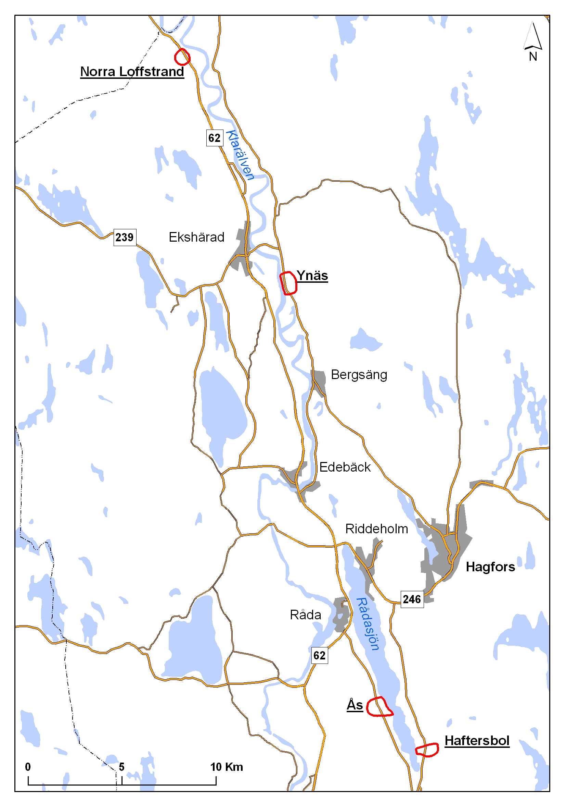
Figur 2. Områden i Jönköpings kommun utvalda för fortsatt kartering i Etapp 1.

Flygbildstolkning
Flygbildstolkning har utförts för samtliga tretton områden. Tolkningen utfördes i digitala flygbilder plottade på papper i skala 1:20 000 (orginalskala 1:30 000), enligt Tabell 5-3. Vid tolkningen studerades förekomster av berg i dagen, typ och utbredning av olika jordarter, områden med hög markfuktighet och förekomster av vattendrag, ravinformationer, erosion och ras i slänter samt avlagringar från tidigare jordrörelser.

Resultatet från flygbildstolkningen låg till grund för val av vilka punkter inom det aktuella området som skulle besökas vid fältkontrollen. Endast fältkontrollerade observationspunkter finns redovisade på kartan.

Gränna, Röttle, Gissebo, Kaxholmen, Brunstorp-Huskvarna norr, Ryhov-A6, Huskvarna söder, Gräshagen, Dunkehalla, Hovslätt-Nyponakullen, Spånhult- Flahult¸ Norrahammar-Söderåsen och Taberg,

Tabell 5-3. Förteckning över studerade flygbilder.
OMRÅDE | BILDNUMMER | DATUM FÖR  FOTOGRAFERING
Gränna
Gissebo
Kaxholmen
Brunstorp-Huskvarna norr
Ryhov-A6
Huskvarna söder
Gräshagen
Dunkehalla
Hovslätt-Nyponakullen
Spånhult-Flahult
Norrahammar-Söderåsen
Taberg

Fältkontroll
Fältkontroll utfördes inom samtliga tretton områden som utvalts i förstudien, se Figur 2, av Ann-Christine Hågeryd, Jan Fallsvik och Mattias Andersson den 2, 3, 9, 10, 16 och 17 maj 2011. Vid fältkontrollen fördes protokoll enligt uppställd mall. Ifyllda fältbesiktningsprotokoll och fotografier från fältbesöken finns redovisade för respektive område i Kapitel 7.

Lutningsklasser
På kartorna redovisas olika lutningsklasser, 0-2 grader, 2-10 grader, 10-17 grader och större än 17 grader, se Tabell 5-4. Som grund för lutningsanalysen användes terrängkartans nivåkurvor. Nivåkurvorna är dock inte digitalt höjdsatta varför dessa höjdsattes manuellt inom det avgränsningsområden som definierats. Markytans lutning bestämdes därefter med hjälp av funktionen 3D-analys i ArcGIS. Funktionen används för att skapa ett Triangular irregular network (TIN) och inom detta beräknades markytans lutning.

På de redovisade kartor, Bilaga 1-6, är de färgade skikten med lutningsklasserna lagda ovanpå övriga skikt i grundkartan. Bebyggelse med mera är därför ej synligt.

Tabell 5-4. Lutningsklasser.

Lutningsklass | Beskrivning | Färg på karta
Lutning > 17º | En slänt anses ha förutsättningar för uppkomst av jordrörelser om jord förekommer och lutningen överstiger 17º. Övriga slänter anses sakna eller ha mycket små förutsättningar för initiering av jordrörelser. | Turkos
Lutning mellan  10º och 17º | För partier i jordslänter, som har lutningar mellan 10º och 17º, finns förutsättningar att jordrörelser, som startat i ett brantare parti ovanför, kan framkalla framåtgripande jordrörelser. | Orange
Lutning mellan  2º och 10º | För områden i jordslänter, som har lutningar mellan 2º och 10º och ligger nedanför brantare partier, gäller att mer lättransporterade partiklar som grus, sand, silt och ler kan avlagras. | Gul
Lutning mellan  0º och 2º | Plan mark inom bedömt område. | Beige

Redovisning av Etapp 1a
Resultatet presenteras i form av fotografier, fältbesiktningsprotokoll och kartor i skala 1:10 000. På kartorna redovisas lutningsklasser, avrinningsområden, berg i dagen, vattendrag, raviner, fältbesiktningspunkter samt indikationer på inträffade jordrörelser såsom slamströmmar, ras och erosion samt slamströmsavlagringar.

Avrinningsområdets storlek uppströms en utvald observationspunkt i varje undersökningsområde har bestämts med verktyget ”Watershed” i GIS-programvaran ArcMap.

Resultaten av Etapp 1a presenteras tillsammans med resultaten från Etapp 1b. Fältbesiktningsprotokoll och foton presenteras i avsnitt 7 och kartorna redovisas i Bilaga 1-6.

Kartering enligt etapp 1B i Jönköpings kommun

Allmänt
I Etapp 1b görs en bedömning av benägenheten för jordrörelser i slänter och raviner. Bedömningen av benägenheten för jordras i slänter görs med hjälp av studier av ett antal förhållanden (exempelvis topografiska och hydrologiska, se nedan) och översiktligt beräknade säkerhetsfaktorer. Benägenheten för slamströmmar baseras på studier och analys av spår från tidigare jordrörelser, högvattenflöden, fara för dämning, vegetationstäckning etc. Bedömningen dokumenteras och motivering för bedömningen ges. De förhållanden som studeras framgår av Tabell 5.

Med slänter avses här sluttande mark som inte är genombruten av ravin. I sluttningar med raviner avses marken mellan ravinerna. En ravins sidoslänter ingår i ravinen. Sidoslänternas stabilitet markeras inte på redovisningskartan utan räknas in i ravinens stabilitet.

Tabell 6-5. Studerade förhållanden i Etapp 1b.

Förhållande | Exempel på faktorer
Topografiska förhållanden | Slänten eller ravinens längd, lutning och höjdskillnad. Ravinens bottenlutning och tvärsnittsarea. Stabilitet för slänter.
Hydrologiska förhållanden | Avrinningsområde. Bäckar. Grundvattenerosion. Högvattenflöde. Dränering. Fara för dämning.
Jord- och bergförhållanden | Jordart. Berg i dagen. Löst sediment. Talus.
Markförhållanden/ Markanvändning | Vegetationens typ och täckningsgrad. Vägar. Vägtrummor. Skogsavverkning. Spår från skogsmaskiner. Markberedning. Skidpister.
Befintliga förstärkningsåtgärder | Typ. Funktion. Kondition. Underhållsplan.
Tidigare inträffade jordrörelser | Ras. Erosion. Slamströmmar. Jordavlagringar. Igensättning av trummor. Översvämning.

Genom att kartera faktorerna enligt Tabell 5 och göra en jämförelse med referensobjekt fås ett underlag för bedömning av behovet av eventuellt fortsatt utredning. Bedömningen av stabiliteten i Etapp 1b resulterar i indelning av raviner och slänter i fyra klasser efter olika behov och angelägenhetsgrad för detaljerad undersökning och eventuella behov av regelbunden observation. Kriterier för de olika klasserna framgår av Tabell 6-6, Tabell 6-7 och Tabell 6-8.

Då behov föreligger av detaljerad stabilitetsutredning bör en geoteknisk sakkunnig person kontaktas. Denna utredning kan variera till typ och omfattning beroende på stabilitetsproblemets art och geografiska omfattning.

Regelbunden observation bör bestå av observation av förändringar som kan medföra försämrad stabilitet och/eller avrinning. Exempel på sådana förändringar är igensättning av trummor, borttagning av vegetation, förändring av vattenavrinning, extrem nederbörd och snösmältning, byggnads- och anläggningsarbeten, hjulspår, nya vägar och ledningar. Kontrollen bör göras regelbundet och vid förändringar enligt ovan eller vid annan typ av förändring som kan äventyra stabiliteten. Kontrollens omfattning och regelbundenhet bör planeras och utföras i samråd med sakkunnig person.

Tabell 6-6. Indelning i bedömningsklass beroende av bedömt behov av detaljerad utredning och observationer.

BEDÖMNINGSKLASS | BEHOV AV DETALJERAD UTREDNING
1 | Angeläget utredningsbehov föreligger. Området bör hållas under observation.
2 | Utredningsbehov föreligger. Området bör hållas under observation.
3 | Inget utredningsbehov föreligger, men området bör hållas under observation.
4 | Inget behov av ytterligare utredning eller observation föreligger.

Tabell 6-7. Kriterier för indelning i bedömningsklasser avseende behov av och angelägenhetsgrad för detaljerad utredning och kontroll av stabilitetsförhållandena i raviner (etapp 1b).

BEDÖMNINGS-KLASS | KRITERIER FÖR SLAMSTRÖM | EXEMPEL PÅ  ÅTGÄRDER | REDO-  VISNING PÅ  KARTA
1  1  Angeläget utrednings-behov | Omfattande jordrörelser och/eller höga vattenflöden har förekommit. Större skogfria partier förekommer. Brant terräng. Lösa block förekommer.  Exempel på raviner:  Raviner där stora jordrörelser har förekommit. Långa, djupa raviner med stora avrinningsområden och god tillgång på jordmaterial. Raviner i brant terräng. | Angeläget behov föreligger avseende detaljerad utredning av förutsättningarna för slamström och dess konsekvenser samt behov av åtgärder.  Vid uppenbar fara meddelas fastighetsägare och kommun snarast möjligt.
2  2  Utrednings-behov | Jordrörelser och/eller höga vattenflöden har förekommit. Inga förutsättningar för transport av lösa block. Endast mindre skogsfria områden på jordtäckt mark förekommer.  Exempel på raviner:  Raviner i tät skog. Raviner med medelstora avrinningsområden där tillgång på jordmaterial varierar längs bäckfåran. | Behov av detaljerad utredning föreligger.  Ravinerna bör hållas under observation med jämna tidsintervall.
3  3  Inget utredningsbehov, men behov av kontroll | Inga eller endast mindre jordrörelser har förekommit. Inga höga flöden har förekommit. Inga förutsättningar för transport av lösa block. Stor skogstäckning.  Exempel på raviner:  Mindre raviner med liten bottenlutning.  Raviner till övervägande delen i berg och ringa fara för blocktransport. Fara för översvämning eller igensättning av exempelvis trummor kan föreligga. | Inget behov av vidare utredning föreligger.  Vid oförutsebara händelser, så som höga flöden, kan risker föreligga och området bör därför hållas under kontroll.
4  4  Inget utredningsbehov | Inga jordrörelser har förekommit. Inga höga flöden har förekommit. Inga förutsättningar för transport av lösa block. Stor skogstäckning.  Exempel på raviner:  Mindre raviner med liten bottenlutning och stabila sidoslänter. Raviner till övervägande delen i berg och ringa fara för blocktransport | Inga behov av vidare utredning eller åtgärder föreligger.  .

Observera att klassificeringen gäller för de vid karteringen rådande förhållandena. Vid förändringar i underlaget för bedömningarna kan behov finnas för omklassificering av området.
Tabell 6-8. Kriterier för indelning i bedömningsklasser avseende behov av och angelägenhetsgrad för detaljerad utredning och kontroll av stabilitetsförhållandena i slänter (etapp 1b).

BEDÖMNINGS-KLASS | KRITERIER FÖR  JORDRÖRELSER I SLÄNTER | EXEMPEL PÅ  UTREDNINGSINSATSER | REDO-  VISNING PÅ KARTA
1  1  Angeläget utrednings-behov | Jordrörelser har förekommit. Brant terräng. Mäktiga jordlager. Större skogsfria partier förekommer. Vattensjukt. Erosionskänslig jord.  Exempel på slänter:  Slänter där jordrörelser förekommit. Långa slänter med stora avrinningsområden och god tillgång till material. Slänter i brant terräng. | Ett angeläget behov föreligger avseende detaljerad utredning av förutsättningarna för släntrörelser och dess konsekvenser samt behov av åtgärder.  Vid uppenbar fara meddelas fastighetsägare och kommun snarast möjligt.
2  2  Utrednings-behov | Inga större jordrörelser eller kraftiga vattenflöden har förekommit. Inga förutsättningar för transport av lösa block. Inga större sammanhängande skogsfria områden på jordtäckt mark förekommer.  Exempel på slänter:  Branta slänter i tät skog | Behov av detaljerad utredning föreligger.  Slänterna bör hållas under observation med jämna tidsintervall.
3  3  Inget utredningsbehov  Behov av kontroll | Inga eller endast mindre jordrörelser har förekommit. Inga förutsättningar för transport av lösa block. Övervägande skogsklädd mark.  Exempel på slänter:  Korta slänter med liten lutning. Slänter med ringa jordtäcke och ingen eller ringa fara för blocknedfall. Fara för jordrörelse kan föreligga vid exempelvis oförutsebar kraftig vattenföring, igensättning av trumma etc. | Inget utredningsbehov föreligger men slänterna bör hållas under observation med jämna tidsintervall.
4  4  Inget utredningsbehov | Inga jordrörelser har förekommit. Inga förutsättningar för transport av lösa block. Skogsklädd mark.  Exempel på slänter:  Korta slänter med liten lutning  Slänter med ringa jordtäcke och ingen eller ringa fara för blocknedfall | Inget utredningsbehov eller behov av kontroll föreligger.

Observera att klassificeringen gäller för de vid karteringen rådande förhållandena. Vid förändringar i underlaget för bedömningarna kan behov finnas för omklassificering av området.

Antaganden Etapp 1b Jönköpings kommun
För de tretton studerade områdena i Jönköpings kommun har 6 raviner och 15 släntområden analyserats. Resultatet från karteringen och motivering till föreslagen bedömningsklass framgår av Kapitel 7. Bedömningsklasserna framgår även av kartredovisningen i Bilaga 1-6. Utsträckningen av de analyserade områdena, och därmed bedömningsklass, för slänter avser området ovanför och nedanför markeringen samt i sidled så långt de aktuella lutningsförhållanden råder. Bedömningsklass för raviner avser hela ravinen.

Ett antal överslagsmässiga stabilitetsberäkningar har utförts för slänter och för sidoslänter i raviner. Jordrörelser i morän och grov jord sker oftast längs relativt grunda glidytor. Djupet till glidytan styrs bland annat av djupet till fast berg, storleken på jordens hållfasthet (speciellt om skikt med låg hållfasthet förekommer), förekomst av kohesion i skjuvhållfastheten och djupet till grundvattenytan. Som exempel kan nämnas jordraset i Sysslebäck 1998 (se Lindquist, 1998) där moränmassor med en areal av ca 450 m² och till ett djup av ca 1 m släppte i en slänt med en lutning mellan 25º och 30º. Av dessa anledningar har djupet till beräknad glidytan antagits till 3 m för alla slänter i denna utredning.

Övriga antaganden som har gjorts för alla beräkningar framgår av Tabell 6-9. Antagen grundvattenyta framgår av protokollen (benämnda Etapp 1b – Bedömning av stabiliteten i raviner/slänter).

Tabell 6-9. Antaganden vid stabilitetsberäkningar.

slänt | Dränerad analys. Plan, långsträckt glidyta  c´= 0 (värden saknas, lågt antaget c´, på säkra sidan)  φ´=34º (finkornig morän, lågt räknat φ, på säkra sidan)  Djupet till beräknad glidyta har antagits till 3 m
Sidoslänt i ravin | Dränerad analys. Janbus direktmetod. Cirkulär glidyta, tåcirkel.  c´= 0 (värden saknas, lågt antaget c´, på säkra sidan)  φ´=34º (finkornig morän, lågt räknat φ, på säkra sidan)

Resultat från Kartering i etapperna 1a och 1b
Resultat från kartering enligt Etapp 1 (a och b) redovisas i detta kapitel. För varje studerat område ges först en kort beskrivande text av området, och de föreslagna bedömningsklasserna redovisas i en tabell. Därefter presenteras fältbesiktningsprotokoll och foton för varje observationspunkt och underlagsblankett med motivering till föreslagen bedömningsklass enligt Etapp 1b.

Sammanfattande beskrivning av de studerade områdena och föreslagna bedömningsklasser

Bollstabruk
Det studerade området i Bollstabruk utgörs av en högst upp skogsklädd moränslänt nedanför ett område med berg i dagen. I släntens nedre delar finns ett villaområde. En mindre bäck bäckar finns i området som delvis går nära bostadshus.

Typområde | Karterings  punkter | Bedömnings-  klass
Slänt | 1 | 3
Ravin | 2, 3 | 3
Slänt | 5 | 4
Slänt | 7, 8 | 2

Björsta (Kramfors)
Det studerade området i Björsta, som är en del av Kramfors stadskärna, utgörs av ett mindre höjdområde med moränslänter och berg i dagen. I sydöstra delen av området finns bebyggelse på en brant moränslänt.

Typområde | Karterings  punkter | Bedömnings-  klass
Slänt | 1, 3, 4 | 4
Slänt | 2 | 4
Slänt | 6, 7 | 2

Etapp 1a, fältbesiktningsprokoll och foton
I detta avsnitt presenteras fältbesiktningsprotokoll och fotografier från de undersökta områdena. Protokollen är samlade i bokstavsordning efter ortens namn.

Bollstabruk

